**SW품질관리및테스팅 과제**

* Junit을 이용한 테스트 케이스 작성



**과목명** | SW품질관리및테스팅

**담당교수** | 문봉교 교수님

**학과** | 컴퓨터공학과

**학번** | 2016112182

**이름** | 최고운

**제출일자** | 2020.06.22

**0. Before**

|  |
| --- |
| private CoffeeMaker coffeeMaker; String name; String price; String amtCoffee; String amtMilk; String amtSugar; String amtChocolate; Recipe recipe1;  @Before public void setUp() throws Exception{  coffeeMaker = new CoffeeMaker();   name = "name1";  price = "1000";  amtCoffee = "1";  amtMilk = "1";  amtSugar = "1";  amtChocolate = "1";   recipe1 = new Recipe();  recipe1.setName(name);  recipe1.setPrice(price);  recipe1.setAmtCoffee(amtCoffee);  recipe1.setAmtMilk(amtMilk);  recipe1.setAmtSugar(amtSugar);  recipe1.setAmtChocolate(amtChocolate); } |

아래의 모든 테스트에서 사용될 CoffeeMaker 객체를 생성하고 기본적으로 사용될 Recipe 객체를 하나 생성하는 코드를 @Before로 작성해주었습니다.

**1. addRecipeTest**

- 성공 테스트

|  |
| --- |
| @Test public void addRecipe() {  // addRecipe 성공 테스트  *assertTrue*(coffeeMaker.addRecipe(recipe1));   // 값 일치 테스트  Recipe recipe = coffeeMaker.getRecipes()[0];  *assertEquals*(name, recipe.getName());  *assertEquals*(Integer.*parseInt*(price), recipe.getPrice());  *assertEquals*(Integer.*parseInt*(amtCoffee), recipe.getAmtCoffee());  *assertEquals*(Integer.*parseInt*(amtMilk), recipe.getAmtMilk());  *assertEquals*(Integer.*parseInt*(amtSugar), recipe.getAmtSugar());  *assertEquals*(Integer.*parseInt*(amtChocolate), recipe.getAmtChocolate()); } |

Recipe가 성공적으로 추가되어 ture가 반환되고, 추가된 레시피가 추가한 레시피의 속성과 일치하는 것까지 확인이 가능하다.

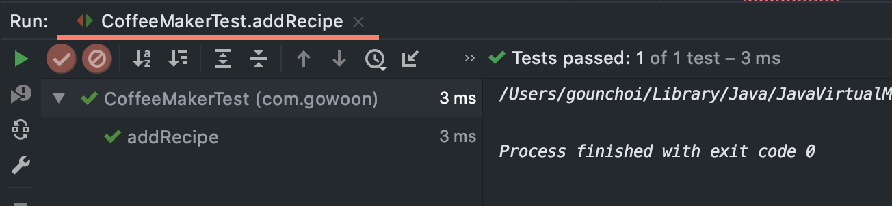

- 이미 존재하는 레시피 추가시 실패

|  |
| --- |
| @Test public void addRecipeAlreadyExistFail() {  // 이미 존재하는 레시피 추가 실패 테스트  *assertTrue*(coffeeMaker.addRecipe(recipe1));  *assertTrue*(coffeeMaker.addRecipe(recipe1)); } |

이미 존재하는 recipe를 또 추가하는 경우 recipe가 추가되지 않아 false를 반환하는 것을 확인할 수 있다. Recipe의 addRecipe함수를 보면 added여부를 true, false로 반환하는 것이므로 원시코드를 수정할 필요는 없다.

- 레시피 설정시에 타입이 일치하지 않는 실패

|  |
| --- |
| @Test public void addRecipeInvalidTypeFail() throws RecipeException {  // 가격과 커피, 우유, 설탕, 초콜릿의 양을 설정할 때 타입을 맞추지 않아 RecipeException 발생  Recipe recipe2 = new Recipe();  recipe1.setName("name2");  recipe1.setPrice("a");  recipe1.setAmtCoffee("-1");  recipe1.setAmtMilk("a");  recipe1.setAmtSugar("a");  recipe1.setAmtChocolate("a"); } |

Price, amtCoffee, amtMilk, amtSugar, amtChocolate은 내부에서 integer형태로 변환되어 저장되므로 문자나 음수같은 적절하지 않는 타입을 넣는 경우 RecipeException이 발생한다.

- RecipeBook의 페이지를 초과하여 Recipe를 추가하는 경우

|  |
| --- |
| @Test public void addRecipeOutOfBoundFail() throws RecipeException {  // recipeBook의 사이즈 초과시 실패 테스트  Recipe recipe3 = new Recipe();  recipe3.setName(name);  recipe3.setPrice(price);  recipe3.setAmtCoffee(amtCoffee);  recipe3.setAmtMilk(amtMilk);  recipe3.setAmtSugar(amtSugar);  recipe3.setAmtChocolate(amtChocolate);  Recipe recipe4 = new Recipe();  recipe4.setName(name);  recipe4.setPrice(price);  recipe4.setAmtCoffee(amtCoffee);  recipe4.setAmtMilk(amtMilk);  recipe4.setAmtSugar(amtSugar);  recipe4.setAmtChocolate(amtChocolate);  Recipe recipe5 = new Recipe();  recipe4.setName(name);  recipe4.setPrice(price);  recipe4.setAmtCoffee(amtCoffee);  recipe4.setAmtMilk(amtMilk);  recipe4.setAmtSugar(amtSugar);  recipe4.setAmtChocolate(amtChocolate);   *assertTrue*(coffeeMaker.addRecipe(recipe3));  *assertTrue*(coffeeMaker.addRecipe(recipe4));  *assertTrue*(coffeeMaker.addRecipe(recipe5)); } |

테스트시에 레시피를 너무 많이 생성해야하므로 RecipeBook의 PAGE_NUM을 테스트의 편의를 위해 임의로 조금 줄여주고 테스트를 진행하였다. PAGE_NUM을 넘게 레시피를 추가하는 경우 added가 true로 할당되지 못하고 false로 반환된다. 이 역시 추가되지 않아 false를 반환하는 것으로 원시코드 수정은 필요하지 않다.

**2. deleteRecipeTest**

- 성공 테스트

|  |
| --- |
| @Test public void deleteRecipe() {  // deleteRecipe 성공 테스트  coffeeMaker.addRecipe(recipe1);  *assertEquals*(name, coffeeMaker.getRecipes()[0].getName());  *assertEquals*(name, coffeeMaker.deleteRecipe(0));  *assertEquals*("", coffeeMaker.getRecipes()[0].getName()); } |

Recipe를 추가한 후 name을 확인해 정상적으로 레시피가 추가된 것을 확인한 후, 삭제를 진행하여 정상적으로 삭제가 진행되고 삭제된 recipe name이 반환되는 것을 확인할 수 있다. 삭제는 해당 recipe를 새로운 텅 빈 recipe로 할당해주므로 다시 해당 recipe의 name을 확인하면 초기값인 “”가 반환되는 것을 확인할 수 있다.

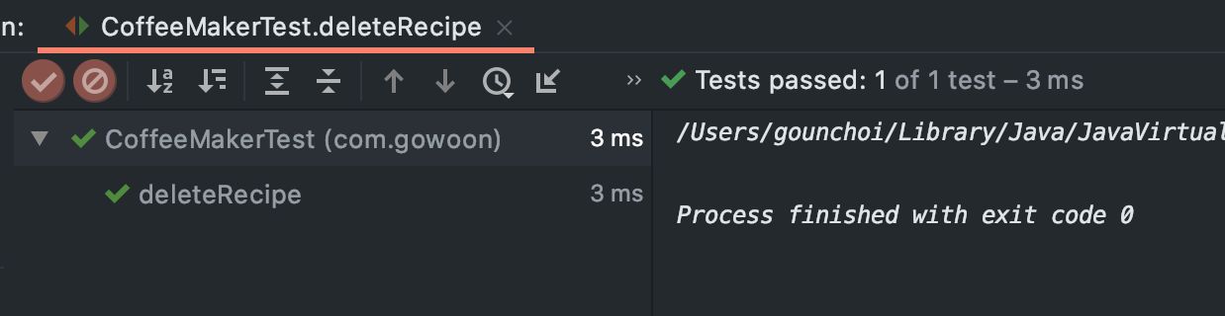

- 존재하지 않는 레시피 삭제 테스트

|  |
| --- |
| @Test public void deleteRecipeUnExist(){  // 존재하지 않는 Recipe delete시 null 반환  *assertEquals*(null, coffeeMaker.deleteRecipe(0)); } |

Delete에서 고려할만한 테스트 케이스로 존재하지 않는 recipe를 삭제하는 경우를 테스트한 결과 null을 반환하는 것을 확인할 수 있다. 원시코드에서 분기 처리를 통해 존재하지 않는 recipe에 대한 예외처리가 진행된 것이므로 원시코드를 수정할 필요는 없다.

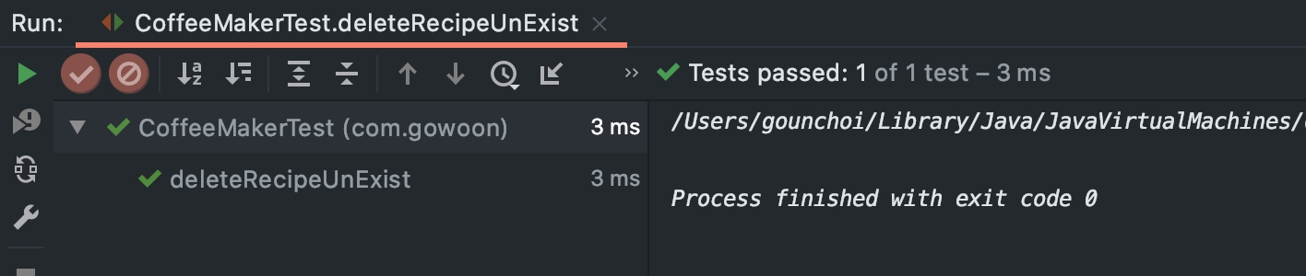

**3. editRecipeTest**

- 성공 테스트

|  |
| --- |
| @Test public void editRecipe() throws RecipeException {  // editRecipe 성공 테스트  Recipe recipe2 = new Recipe();  recipe2.setName("name2");  recipe2.setPrice("2000");   coffeeMaker.addRecipe(recipe1);  coffeeMaker.addRecipe(recipe2);   Recipe[] recipes = coffeeMaker.getRecipes();   *assertEquals*(1000,recipes[0].getPrice());  *assertEquals*("name1",coffeeMaker.editRecipe(0, recipe2));  *assertEquals*(2000,recipes[0].getPrice()); } |

Recipe 두 개를 추가한 후에 첫 번째 레시피를 두 번째 레시피로 수정해주었다. 수정 전에는 가격이 1000이고, 수정을 진행하면서 name1 레시피가 수정된 것, 이후에는 가격이 2000으로 수정된 것까지 확인 가능하다.

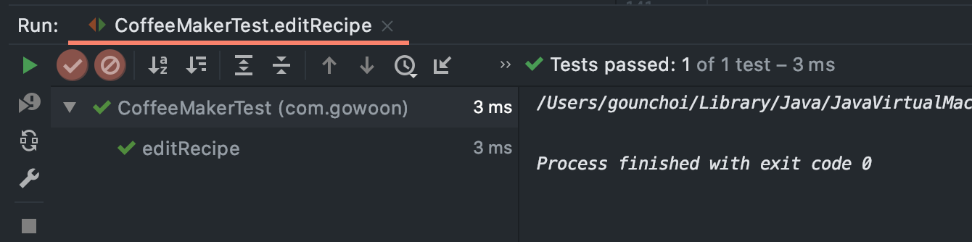

- 존재하지 않는 레시피 수정 테스트

|  |
| --- |
| @Test public void editRecipeUnExist(){  // 존재하지 않는 recipe 수정시 null 반환  *assertEquals*(null, coffeeMaker.editRecipe(0, recipe1)); } |

Edit에서 고려할만한 테스트 케이스로 존재하지 않는 recipe를 수정하는 경우를 테스트한 결과 null을 반환하는 것을 확인할 수 있다. 원시코드에서 분기 처리를 통해 존재하지 않는 recipe에 대한 예외처리가 진행된 것이므로 원시코드를 수정할 필요는 없다.

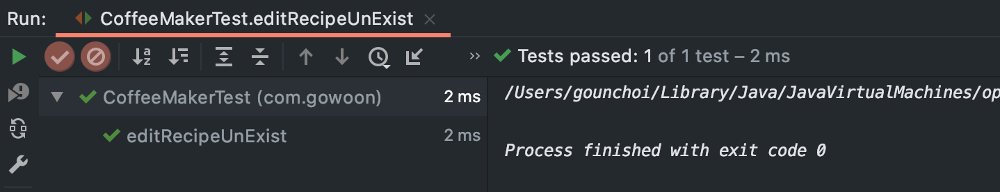

**4. addInventoryTest**

- 성공 테스트

|  |
| --- |
| @Test public void addInventory() {  // addInventory 성공 테스트  *assertEquals*("Coffee: 15\nMilk: 15\nSugar: 15\nChocolate: 15\n", coffeeMaker.checkInventory());  coffeeMaker.addInventory("5","5","5","5");  *assertEquals*("Coffee: 20\nMilk: 20\nSugar: 20\nChocolate: 20\n", coffeeMaker.checkInventory()); } |

위와 같이 성공 테스트를 작성하여 테스트를 하였으나 addInventory()에서 아래와 같이 sugar must be a positive integer를 메세지로 하는 InventoryException이 발생하였다. 양수인 5를 넣어주었으므로 이상하다고 판단하고 원시코드를 확인하자 amtSugar가 0보다 크거나 같다면 반영하고, 그렇지 않은 경우 exception을 발생시켜야 하는데 0보다 작거나 같다고 조건이 되어있어 그 부분을 수정해주었다.

|  |
| --- |
| 수정 전 원시코드 |
| public synchronized void addSugar(String sugar) throws InventoryException {  int amtSugar = 0;  try {  amtSugar = Integer.*parseInt*(sugar);  } catch (NumberFormatException e) {  throw new InventoryException("Units of sugar must be a positive integer");  }  if (amtSugar <= 0) {  Inventory.*sugar* += amtSugar;  } else {  throw new InventoryException("Units of sugar must be a positive integer");  } } |
| 수정 후 원시코드 |
| public synchronized void addSugar(String sugar) throws InventoryException {  int amtSugar = 0;  try {  amtSugar = Integer.*parseInt*(sugar);  } catch (NumberFormatException e) {  throw new InventoryException("Units of sugar must be a positive integer");  }  if (amtSugar >= 0) {  Inventory.*sugar* += amtSugar;  } else {  throw new InventoryException("Units of sugar must be a positive integer");  } } |

위와 같이 수정을 완료하고 다시 테스트를 수행하자 성공의 결과를 확인할 수 있었다.

- 적절치 않은 타입의 변수를 넣는 경우

|  |
| --- |
| @Test public void addInventoryNegativeInteger() throws InventoryException {  coffeeMaker.addInventory("-5","5","5","5"); } @Test public void addInventoryInvalidType() throws InventoryException {  coffeeMaker.addInventory("a","5","5","5"); } |

위와 같이 음수를 넣거나, 문자를 넣는 등 양의 정수가 아닌 값을 넣는 경우 아래와 같이 Inventory Exception을 발생시킨다. 예외를 인식하고 Exception을 발생시키고 있으므로 원시코드 수정은 필요하지 않다.

**5. checkInventoryTest**

- 성공 테스트

|  |
| --- |
| @Test public void checkInventory() throws InventoryException {  *assertEquals*("Coffee: 15\nMilk: 15\nSugar: 15\nChocolate: 15\n", coffeeMaker.checkInventory());  coffeeMaker.addInventory("5","5","5","5");  *assertEquals*("Coffee: 20\nMilk: 20\nSugar: 20\nChocolate: 20\n", coffeeMaker.checkInventory()); } |

위와 같이 inventoryCheck를 수행하면 정상적으로 기본값인 15를 가지고 결과를 반환하는 것을 확인할 수 있다. 이후 inventory값을 증가시키고 다시 확인하면 역시 정상적으로 변경된 값을 반환하는 것을 확인할 수 있다.

**6. makeCoffeeTest**

- 성공 테스트

|  |
| --- |
| @Test public void makeCoffee() {  *assertEquals*("Coffee: 15\nMilk: 15\nSugar: 15\nChocolate: 15\n", coffeeMaker.checkInventory());  coffeeMaker.addRecipe(recipe1);  coffeeMaker.makeCoffee(0, 1000);  *assertEquals*("Coffee: 14\nMilk: 14\nSugar: 14\nChocolate: 14\n", coffeeMaker.checkInventory()); } |

위와 같이 기존에 각 inventory가 초기값인 15임을 확인한 후 recipe1을 추가하고 이로 makeCoffee를 실행하였다. 1000이라는 pay를 정상적으로 지불하였다. 하지만 아래와 같이 실행 결과가 fail이었고, coffee의 inventory가 이상한 것을 확인하고 inventory 클래스의 useIngredients함수에서 coffee 값을 변경하는 코드를 아래와 같이 수정해주었다.

|  |
| --- |
| 수정 전 원시코드 |
| public synchronized boolean useIngredients(Recipe r) {  if (enoughIngredients(r)) {  Inventory.*coffee* += r.getAmtCoffee();  Inventory.*milk* -= r.getAmtMilk();  Inventory.*sugar* -= r.getAmtSugar();  Inventory.*chocolate* -= r.getAmtChocolate();  return true;  } else {  return false;  } } |
| 수정 후 원시코드 |
| public synchronized boolean useIngredients(Recipe r) {  if (enoughIngredients(r)) {  Inventory.*coffee* -= r.getAmtCoffee();  Inventory.*milk* -= r.getAmtMilk();  Inventory.*sugar* -= r.getAmtSugar();  Inventory.*chocolate* -= r.getAmtChocolate();  return true;  } else {  return false;  } } |

이후 위의 테스트를 다시 실행한 결과 아래와 같이 성공하는 것을 확인할 수 있다.

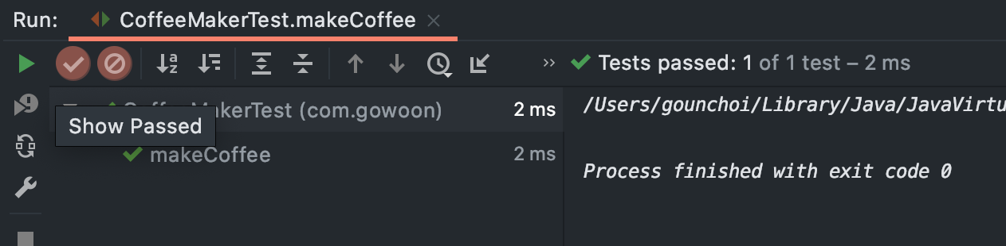

- 존재하지 않는 레시피

|  |
| --- |
| @Test public void makeCoffeeUnExistRecipe(){  *assertEquals*("Coffee: 15\nMilk: 15\nSugar: 15\nChocolate: 15\n", coffeeMaker.checkInventory());  coffeeMaker.addRecipe(recipe1);  coffeeMaker.makeCoffee(1, 1000);  } |

위와 같이 존재하지 않는 레시피로 커피를 만드는 경우 예외를 발생시켜야 하지만 아래와 같이 성공을 반환하는 것을 확인할 수 있다.

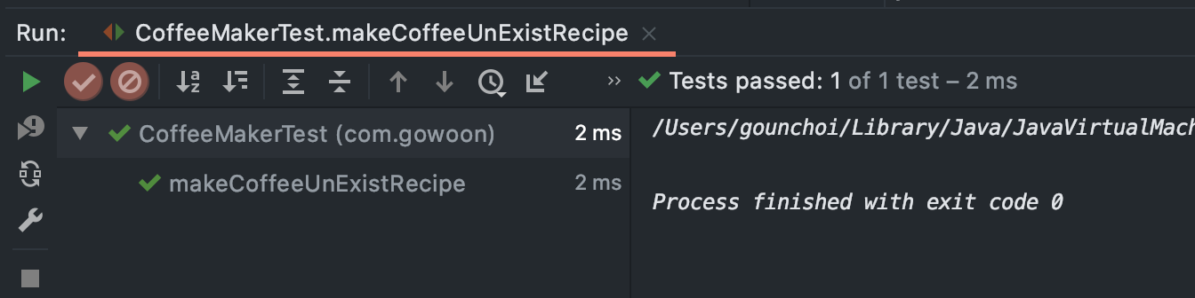

- 더 낮은 금액

|  |
| --- |
| @Test public void makeCoffeeLowerPrice(){  *assertEquals*("Coffee: 15\nMilk: 15\nSugar: 15\nChocolate: 15\n", coffeeMaker.checkInventory());  coffeeMaker.addRecipe(recipe1);  coffeeMaker.makeCoffee(0, 500); } |

위와 같이 지불해야하는 금액보다 더 낮은 금액을 지불한 경우 예외를 발생시켜야 하지만 아래와 같이 테스트가 성공하는 걸 확인할 수 있다.

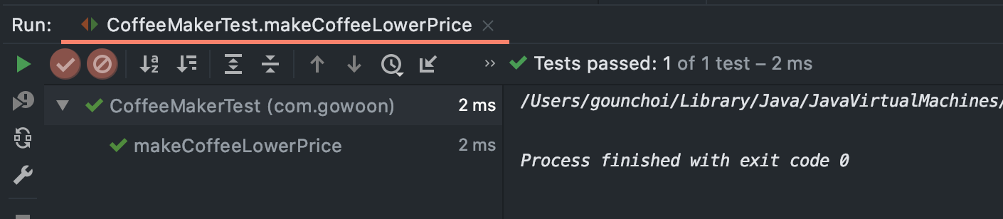

- 거스름 돈

|  |
| --- |
| @Test public void makeCoffeeChange() {  *assertEquals*("Coffee: 15\nMilk: 15\nSugar: 15\nChocolate: 15\n", coffeeMaker.checkInventory());  coffeeMaker.addRecipe(recipe1);  *assertEquals*(200, coffeeMaker.makeCoffee(0, 1200));  *assertEquals*("Coffee: 14\nMilk: 14\nSugar: 14\nChocolate: 14\n", coffeeMaker.checkInventory()); } |

위와 같이 1000원의 커피를 만드는 경우 1200원을 낸다면 200원을 change로 정상적으로 반환하는 것을 확인할 수 있다.

7. getRecipesTest

- 성공테스트

|  |
| --- |
| @Test  public void getRecipes() {  coffeeMaker.addRecipe(recipe1);  *assertEquals*(recipe1, coffeeMaker.getRecipes()[0]);  } } |

